SOALAN SEBENAR UPSR 1995 - 2007 ( KERTAS 2 )

NOMBOR

1 State the place value of the numeral 8 in the number 28 034. [ 1 mark ]  Nyatakan nilai tempat bagi angka 8 dalam nombor 28 034. [ 1 markah ] | (UPSR 1999)  1
2 Round of 5 364 to the nearest hundred. [ 1 mark ]  Bundarkan 5 364 kepada ratus yang terdekat . [ 1 markah ] | (UPSR 1999)  1
3 Write ‘ sixty seven thousand and two ’ in numerals. [ 1 mark ]  Tuliskan angka bagi ‘enam puluh tujuh ribu dua’. [ 1 markah ] | ( UPSR 2000)  1
4 Round of 37 465 to the nearest thousand. [ 1 mark ]  Bundarkan 37 465 kepada ribu yang terdekat. [ 1 markah ] | ( UPSR 2000)  1
5 Write 30 004 in word. [ 1 mark ]  Tuliskan 30 004 dalam perkataan [ 1 markah ] | (UPSR 2001)  1
6 Round of 4 648 to the nearest hundred. [ 1 mark ]  Bundarkan 4 648 kepada ratus yang terdekat. [ 1 markah ] | ( UPSR 2001)  1
7 Write ‘ eight thousand and two ’ in numerals. [ 1 mark ]  Tuliskan angka bagi “lapan ribu dua”. [ 1 markah ] | ( UPSR 2002)  1
1  72  4  8 Menggunakan semua angka di atas, bentukkan satu nombor yang nilai tempat bagi angka 4 ialah ratus. [ 1 markah ]  Menggunakan semua angka di atas, bentukkan satu nombor yang nilai tempat bagi angka 4 ialah ratus. [ 1 markah ] | ( UPSR 2002)  1
9 State the place value of the numeral 2 in the number 76 259. [ 1 mark ]  Nyatakan nilai tempat bagi angka 2 dalam nombor 76 259. [ 1 markah ] | ( UPSR 2003)  1
10 Round of 38 572 to the nearest ten thousand. [ 1 mark ]  Bundarkan 38 572 kepada puluh ribu yang terdekat. [ 1 markah ] | ( UPSR 2003)  1
11 State the place value of the numeral 7 in the number 57 349. [ 1 mark ]  Nyatakan nilai tempat bagi angka 7 dalam 57 349. [ 1 markah ] | ( UPSR 2004)  1
12 Write ‘ twenty thousand six hundreds and three ’ in numerals. [ 1 mark ]  Tuliskan angka bagi 'dua puluh ribu enam ratus tiga '. [ 1 markah ] | ( UPSR 2004)  1
13 State the digit value 5 in the number 45 306. [ 1 mark ]  Nyatakan nilai digit bagi 5 dalam nombor 45 306. [ 1 markah ] | ( UPSR 2005)  1
14 Write ‘ fifty thousand and three ’ in numerals. [ 1 mark ]  Tuliskan angka bagi ‘ lima puluh ribu tiga ’. [ 1 markah ] | ( UPSR 2006)  1
15 State the digit value of 4 in the number 45 090. [ 1 mark ]  Nyatakan nilai digit bagi 4 dalam nombor 45 090. [ 1 markah ] | ( UPSR 2007)  1

14 Write digit value 9 in the number 26 947. Tuliskan nilai digit bagi angka 9 dalam nombor 26 947. | 15 Write ‘ one hundred seven thousand and sixteen’ in numerals. Tuliskan angka bagi “seratus tujuh ribu enam belas”.
16 State the digit 4 in the number 34 926.  Nyatakan nilai digit bagi 4 dalam nombor 34926 | 17 Write ‘ Three millions and twelve ’ in numerals. Tuliskan angka bagi ‘ Tiga juta dua belas’
18 Place value of the numeral 8 in the number 1.082 is  Nilai tempat bagi angka 8 dalam nombor 1.082 ialah | 19 State the place value of the numeral 4 in the number 14 722.  Tuliskan nilai tempat bagi angka 4 dalam nombor 14 722.
20 Round of 54 989 to the nearest hundred. Bundarkan 54 989 kepada ratus yang terdekat. | 21 Round of 17 546 to the nearest thousand. Bundarkan 17 546 kepada ribu yang terdekat.
22 Round of 375 680 to the nearest ten thousand . Bundarkan 375 680 kepada puluh ribu yang terdekat. | 23 Round of 32 600 to the nearest ten thousand. Bundarkan 32 600 kepadapuluh ribu yang terdekat.

TAMBAH

- 37 + 865 = |  | ( UPSR 1995)
- 773 + 59 = [ 1 markah ] |  | ( UPSR 1996)  1
3 174 + 2 653 = [ 1 markah ] |  | ( UPSR 1997)  1
4 538 + 4 726 = [ 1 markah ] |  | ( UPSR 1998)  1
5 2 417 + 328 = [ 1 markah ] |  | ( UPSR 1999)  1
6 34 782 + 914 = [ 1 markah ] |  | ( UPSR 2001)  1
7 56 341 + 929 = [ 1 markah ] |  | ( UPSR 2004)  1
8 39 + 4 725 = | 9 538 + 10 961 =
10 26972 + 129 = | 11 3798 + 265 =
12 2497 + 912 = | 13 374 + 15496 =
14 196 + 27486 = | 15 40968 + 2170 =
16 32645 + 1396 = | 17 10926 + 608 =
18 32624 + 1769 = | 19 549 + 14626 =
20 2068 + 13637 = | 21 324096 + 6328 =
TOLAK

1 1 048 − 761 = |  | ( UPSR 1995)
2 3 826 − 187 = [ 1 markah ] |  | ( UPSR 1996)  1
3 4 326 − 57 = [ 1 markah ] |  | ( UPSR 1997)  1
4 1 920 − 684 = [ 1 markah ] |  | ( UPSR 1998)  1
5 1 294 − 68 = [ 1 markah ] |  | ( UPSR 1999)  1
6 35 398 − 2 428 = [ 1 markah ] |  | ( UPSR 2000)  1
7 7 538 − 75 = [ 1 markah ] |  | ( UPSR 2002)  1
8 13 059 − 2746 = [ 1 markah ] |  | ( UPSR 2003)  1
9 7 006 − 825 = | 10 23607 − 1898 =
11 4263 − 172 = | 12 4263 − 238 =
13 3972 − 59 = | 14 62934 − 1692 =
15 3570 − 192 = | 16 6204 − 165 =
17 3028 − 72 = | 18 62094 − 407 =
19 39145 − 609 = | 20 60752 − 148 =
21 9706 − 485 = | 22 85627 − 1654 =

DARAB

1 8 × 312 = | ( UPSR 1995)
2 243 × 30 = [ 1 markah ] | ( UPSR 1996)  1
3 38 × 14 = [ 1 markah ] | ( UPSR 1998)  1
4 542 × 13 = [ 1 markah ] | ( UPSR 2000)  1
5 2 036 × 14 = [ 1 markah ] | ( UPSR 2002)  1
6 108 × 40 = [ 1 markah ] | ( UPSR 2003)  1
7 19 × 238 =

8 8007 × 6 =

9 145 × 27 = | 10 426 × 15 =
11 192 ×7 = | 12 1024 × 16 =
13 106 × 50 = | 14 372 × 15 =
15 405 × 14 = | 16 41316 × 40 =
17 4178 × 50 = | 18 526 × 16 =
19 3164 × 32 = | 20 4205 × 32 =

BAHAGI

1 580 biji manggis dikongsi sama banyak antara (shared equally among) Ang, Ben, Dol, Eng dan Fan.  Berapa biji manggis seorang dapat ? |  | ( UPSR 1995)
2 4 896 ÷ 8 = [ 1 markah ] |  | ( UPSR 1997)  1
3 480 ÷ 16 = [ 1 markah ] |  | ( UPSR 1998)  1
4 861 ÷ 21 = [ 1 markah ] |  | ( UPSR 2001)  1
5 3 312 ÷ 16 = | 6 2 162 ÷ 23 =
7 4 014 ÷ 18 = | 8 432 ÷ 12 =
9 6846 ÷ 14 = | 10 4208 ÷ 16 =
11 896 ÷ 14 = | 12 2784 ÷ 12 =
13 3968 ÷ 32 = | 14 32646 ÷ 6 =
15 7056 ÷ 8 = | 16 85094 ÷ 9 =
17 7096 ÷ 12 = | 18 4522 ÷ 14 =

PECAHAN

1 $\frac{3}{5}$ + $\frac{1}{\text{10}}$ = |  | ( UPSR 1995)
2 Berapakah $\frac{3}{4}$ daripada 8 orang murid ? |  | ( UPSR 1995)
3 $\frac{2}{3}$ − $\frac{1}{4}$ = [ 2 markah ] |  | ( UPSR 1996)  2
4 $\frac{4}{7}$ × 91 = [ 1 markah ] |  | ( UPSR 1996)  1
5 Tuliskan satu pecahan setara bagi $\frac{3}{5}$. [ 1 markah ] |  | ( UPSR 1996)  1
6 Tukarkan $\frac{9}{\text{27}}$ kepada pecahan dalam bentuk termudah. [ 1 markah ] |  | ( UPSR 1997)  1
7 $\frac{5}{8}$ + $\frac{1}{4}$ = [ 2 markah ] |  | ( UPSR 1997)  2
8 Express 1.3 to fraction. [ 1 mark ] Tukarkan 1.3 kepada nombor pecahan. [ 1 markah ] |  | ( UPSR 1997)  1
9 $\frac{3}{8}$ − $\frac{1}{4}$ = [ 2 markah ] |  | ( UPSR 1998)  2
10 Berapakah $\frac{5}{8}$ daripada 320 biji telur ? [ 2 markah ] |  | ( UPSR 1998)  2
11 $\frac{5}{6}$ − $\frac{2}{3}$ = [ 2 markah ] |  | ( UPSR 1999)  2
12 Rajah di sebelah terdiri daripada petak-petak segiempat sama yang sama besar.  Tuliskan pecahan, dalam bentuk termudah, yang mewakilkan kawasan berlorek daripada seluruh rajah itu. [ 2 markah ] |  | ( UPSR 1999)  2
13 $\frac{2}{3}$ = $\frac{}{ 9}$  Tentukan angka yang mesti diisi dalam [ 1 markah ] |  | ( UPSR 2000)  1
14 $\frac{2}{5}$ + $\frac{1}{2}$ = [ 2 markah ] |  | ( UPSR 2000)  2
15 Jumlah murid dalam sebuah kelas ialah 28 orang. $\frac{6}{7}$ daripada jumlah itu ialah murid lelaki. Berapakah bilangan murid perempuan ? [ 3 markah ] |  | ( UPSR 2000)  3
16 $\frac{2}{3}$ − $\frac{3}{5}$ = [ 2 markah ] |  | ( UPSR 2001)  2
17 Tuliskan $\frac{\text{28}}{\text{12}}$ dalam bentuk termudah dan berikan jawapan dalam bentuk nombor bercampur. [ 2 markah ] |  | ( UPSR 2001)  2
18 $1\frac{2}{5}$ + $\frac{4}{5}$ = [ 2 markah ] |  | ( UPSR 2002)  2
19 Rajah di sebelah terdiri daripada beberapa bentuk yang serupa dan sama besar. Tuliskan pecahan, dalam bentuk termudah, yang mewakili kawasan berlorek daripada seluruh rajah itu. [ 2 markah ] |  | ( UPSR 2002)  2
20 Express $\frac{7}{4}$ to mixed number.. [ 1 markah ]  Tukarkan $\frac{7}{4}$ kepada nombor bercampur. [ 1 markah ] |  | ( UPSR 2003)  1
21 $\frac{1}{4}$ + $\frac{2}{3}$ = [ 2 markah ] |  | ( UPSR 2003)  2
22 Rajah 1 menunjukkan sebuah bulatan yang dibahagi kepada lapan bahagian yang sama besar.  Tuliskan pecahan daripada seluruh bulatan yang merupakan kawasan berlorek.  Berikan jawapan dalam bentuk termudah.  [ 2 markah ] |  | ( UPSR 2003)  2
23 Convert 0.13 to fraction. [ 1 mark ]  Tukarkan 0.13 kepada pecahan. [ 1 markah ] |  | ( UPSR 2004)  1
24 $1\frac{2}{7}$ − $\frac{5}{7}$ = [ 2 markah ] |  | ( UPSR 2004)  2
25 Express 3.09 to a mixed number. [ 1 mark ]  Tukarkan 3.09 kepada nombor bercampur. [ 1 markah ] |  | ( UPSR 2005 )  1
26 $\frac{4}{7}$ × 98 = [ 1 markah ] |  | ( UPSR 2005)  1
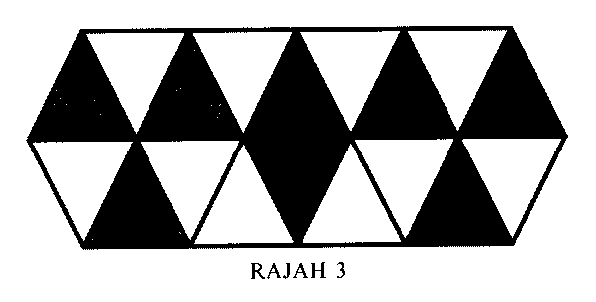  27 Diagram 3 consists of several equilateral triangles of equal siza Rajah 3 terdiri daripada beberapa segitiga sama sisi yang sama besar.  What fraction of the whole diagram is shaded ? [ 2 mark ] Berapakah pecahan daripada seluruh rajah itu dilorek ? [ 2 markah ] |  | ( UPSR 2005)  2
28 $\frac{3}{4}$ − $\frac{3}{8}$ =

29 Berapakah $\frac{2}{5}$ daripada 120 biji durian ? | 30 $\frac{5}{6}$ − $\frac{1}{2}$ =
31 $\frac{5}{8}$ − $\frac{1}{4}$ = | 32 $\frac{3}{5}$ − $\frac{1}{4}$ =
33 Convert 2.54 to fraction. Tukarkan 2.54 kepada nombor pecahan. | 34 Tuliskan satu pecahan setara bagi $\frac{5}{7}$ .

PERPULUHAN

1 52.4 − 6.01 = |  | ( UPSR 1995)
2 0.18 ÷ 6 = |  | ( UPSR 1995)
3 23 × 0.7 = |  | ( UPSR 1995)
4 Convert $\frac{\text{23}}{\text{1000}}$ to decimal.  Tukarkan $\frac{\text{23}}{\text{1000}}$ kepada nombor perpuluhan. |  | ( UPSR 1995)
5 5.83 + 13.2 = [ 2 markah ] |  | ( UPSR 1996)  2
6 2.45 × 8 = [ 2 markah ] |  | ( UPSR 1996)  2
7 5.03 − 0.1 = [ 2 markah ] |  | ( UPSR 1997)  2
8 Convert $\frac{4}{5}$ to decimal. [ 1 mark ]  Tukarkan $\frac{4}{5}$ kepada nombor perpuluhan. [ 1 markah ] |  | ( UPSR 1998)  1
9 Berapakah hasil tambah 72.8 dan 9.31 ? [ 2 mark ] |  | ( UPSR 1998)  2
10 21.06 ÷ 6 = [ 2 markah ] |  | ( UPSR 1998)  2
11 7.008 × 4 = [ 2 markah ] |  | ( UPSR 1999)  2
12 Convert $6\frac{7}{\text{100}}$ to decimal. [ 1 mark ]  Tukarkan $6\frac{7}{\text{100}}$ kepada bentuk perpuluhan. [ 1 markah ] |  | ( UPSR 1999)  1
13 Express $4\frac{3}{\text{100}}$ to decimal. [ 2 mark ]  Nyatakan $4\frac{3}{\text{100}}$ dalam bentuk nombor perpuluhan. [ 2 markah ] |  | ( UPSR 2000)  2
14 4.09 + 18.5 = [ 2 markah ] |  | ( UPSR 2000)  2
15 4.065 × 8 = [ 2 markah ] |  | ( UPSR 2001)  2
16 54.8 + 2.61 = [ 2 markah ] |  | ( UPSR 2001)  2
17 Convert $\frac{7}{\text{100}}$ to decimal. [ 1 mark ]  Tukarkan $\frac{7}{\text{100}}$ kepada nombor perpuluhan. [ 1 markah ] |  | ( UPSR 2002)  1
18 0.72 ÷ 9 = [ 2 markah ] |  | ( UPSR 2002)  2
19 45.3 + 7.09 = [ 2 markah ] |  | ( UPSR 2002)  2
20 0.52 ÷ 5 = [ 2 markah ] |  | ( UPSR 2003)  2
21 0.368 ÷ 4 = [ 2 markah ] |  | ( UPSR 2004)  2
22 43.5 – 2.76 = [ 2 markah ] |  | ( UPSR 2005)  2
23 Berapakah hasil darab 6 dengan 3.094 ? | 24 2.07 + $\frac{5}{\text{100}}$ = …… ( dalam perpuluhan)
25 8 − 3.05 = | 26 Tuliskan $8\frac{\text{37}}{\text{1000}}$ dalam bentuk perpuluhan.
27 5.064 × 8 = | 28 5.207 × 6 =
29 3.026 × 9 = | 30 4.042 × 7 =
31 3.08 × 6 = | 32 4 × 0.264 =
33 7 × 2.106 = | 34 32.5 − 1.7 =
35 42.7 − 5.24 = | 36 9 − 4.25 =
37 Tukarkan $7\frac{5}{\text{10}}$ kepada bentuk perpuluhan. | 38 Nyatakan $5\frac{\text{32}}{\text{100}}$ dalam bentuk nombor perpuluhan
39 Nyatakan $\text{25}\frac{7}{\text{100}}$ dalam bentuk nombor perpuluhan. | 40 Tukarkan $\frac{3}{5}$ kepada nombor perpuluhan.
41 Tukarkan $\frac{7}{\text{10}}$ kepada nombor perpuluhan. | 42 Tukarkan $\frac{\text{25}}{\text{10}}$ kepada nombor perpuluhan.

OPERASI BERGABUNG
- 18 × 114 ÷ 6 = [ 2 markah ] |  | ( UPSR 1997)  2
- 120 + 15 ÷ 3 = [ 2 markah ] |  | ( UPSR 1999)  2
- 13 + 27 ÷ 9 = [ 2 markah ] |  | ( UPSR 2000)  2
- 123 + 55 × 12 = [ 2 markah ] |  | ( UPSR 2001)  2
- 39 + 13 × 4 = [ 2 markah ] |  | ( UPSR 2002)  2
6 Di sebuah sekolah terdapat 983 orang murid lelaki dan 947 orang murid perempuan. Seramai 240 orang murid telah berpindah ke sekolah lain. Berapakah bilangan murid yang tinggal ? |  | ( UPSR 2002)  2
7 65 − 4 × 7 = [ 2 markah ] |  | ( UPSR 2003)  2
8 48 + 96 ÷ 12 = [ 2 markah ] |  | ( UPSR 2004)  2
9 225 pencils are shared equally among 5 boxes.  How many pencils are there in 8 similer boxes? [ 3 mark ]  Jumlah bilangan pensil dalam 5 kotak ialah 225.  Setiap kotak itu mengandungi bilangan pensil yang sama.  Berapakah jumlah bilangan pensil dalam 8 kotak yang serupa ? [ 3 markah ] |  | ( UPSR 2004)  3
10 103 – 56 ÷ 4 = [ 2 markah ] |  | ( UPSR 2005)  2
- 8 + 280 ÷ 7 = | 12 482 − 36 × 7 =
13 64 × ( 90 − 75 ) = | 14 96 − 7 × 8 =
15 82 − 6 × 7 = | 16 52 − 3 × 9 =
17 85 − 7 × 6 = | 18 25 × 14 ÷ 5 =
19 24 × 25 ÷ 6 = | 20 4 × ( 54 − 16 ) =
21 300 − 43 × 6 = | 22 57 + 20 × 25 =
23 56 + 80 ÷ 4 = | 24 84 + ( 56 − 42 ) =
25 40 × ( 900 − 264 ) = | 26 ( 86 − 29 ) × 25 =

WANG

- Berapakah jumlah wang dalam rajah di sebelah ? |  | ( UPSR 1995)
- Dua batang pen berharga RM2.80. Berapakah harga tiga batang pen yang sama seperti itu ? |  | ( UPSR 1995)
- Ramu ada RM50. Dia membeli dua helai baju berharga RM23 sehelai. Berapakah baki wangnya ? |  | ( UPSR 1995)
- RM5 + RM1.65 - 30 sen = [ 2 markah ] |  | ( UPSR 1996)  2
- Harga 3 kg daging ialah RM36. Berapakah harga 2 kg daging itu ?  [ 2 markah ] |  | 2  ( UPSR 1996)
- Alat tulis Harga seunit Berapakah jumlah harga sebatang pensel dan 8 biji pemadam dalam Pensel 30 sen jadual di sebelah ?  [ 3 markah ]  Pemadam 20 sen |  | ( UPSR 1996)  3
7 Berapakah harga 6 biji limau dalam rajah di bawah ? [ 3 markah ]  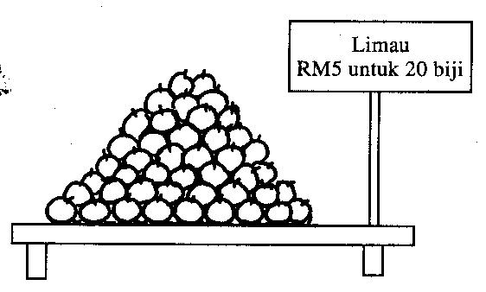 |  | ( UPSR 1997)  2
8 RM8 - 40 sen + RM3.24 = [ 2 markah ] |  | ( UPSR 1997)  2
9 Tambang bas bagi perjalanan 1 km ialah 15 sen. Berapakah tambang bas bagi perjalanan 6 km ? [ 2 markah ] |  | ( UPSR 1997)  2
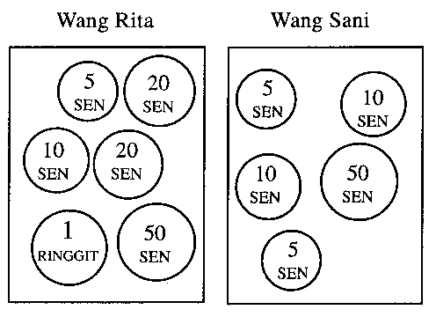  10 Berapakah beza diantara wang Rita dan wang Sani ? [ 2 markah ] |  | ( UPSR 1998 )  2
11  Berapakah jumlah harga sebiji belimbing dan 6 biji tembikai dalam jadual disebelah ? [ 3 markah ] |  | ( UPSR 2003 )  3
  Alat tulis | Harga  Sebiji
  Pensel  Buku | 70 sen  RM1.20
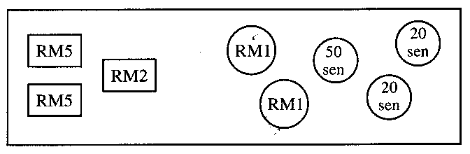  12 Nyatakan jumlah wang di atas. [ 2 markah ] |  | ( UPSR 1999 )  2
13 4 meter kain berharga RM32.00. Berapakah harga 10 meter kain yang sama jenis ? [ 3 markah ] |  | ( UPSR 1999 )  3
14 Suria membeli 3 batang pembaris berharga 60 sen setiap satu dan satu botol dakwat berharga RM4. Berapakah jumlah harga barang yang dibeli oleh Suria ? [ 3 markah ] |  | ( UPSR 2000)  3
15 Zami ada 8 keping wang syiling 50 sen dan 6 keping wang syiling 20 sen. Dia membeli sebatang pen berharga RM3.90. Berapakah baki wangnya ? [ 3 markah ] |  | ( UPSR 2001)  3
16 Harga sebuah buku tulis ialah 40 sen dan harga sebuah buku graf ialah RM1.25. Muthu membeli 3 buah buku tulis dan sebuah buku graf. Dia membayar dengan wang RM5. Berapakah wang baki yang akan diterima oleh Muthu ? [ 3 markah ] |  | ( UPSR 2002)  3
17 Carikan nilai $\frac{2}{5}$ daripada RM270. [ 2 markah ] |  | ( UPSR 2003)  2
18 Berdasarkan senarai harga dalam Jadual 1 , berapakah jumlah harga 1 batang pensel dan 4 buah buku?  [ 3 markah ] |  | ( UPSR 2002)  2
  Alat tulis | Harga seunit
  Pensel | 70 sen
  Buku | RM1.20
19 Table 1 shows the quantities of notes and coins.  Jadual menunjukkan bilangan wang kertas dan syiling.  TABLE 1  Calculate the total value of the money. [ 2 marks ]  Hitungkan jumlah nilai wang itu. [ 2 markah ] |  | ( UPSR 2004)  2
  Money  Wang | RM50 | RM10 | RM5 | RM1 | 50 sen
  Quantity  Bilangan | 1 | 2 | 1 | 3 | 5
20 Musa has RM100. He buys a pair of shoes for RM72.90 and 3 pens for RM4.50 each.  How much money does he have left ? [ 3 marks ]  Musa ada RM100. Dia membeli sepasang kasut berharga RM72.90 dan 3 batang pen berharga RM4.50 setiap satu.  Berapakah baki wang Musa ? [ 3 markah ] |  | ( UPSR 2004)  3
21 Table 1 shows the quantities of notes and coins.  Jadual 1 menunjukkan bilangan wang kertas dan syiling.  TABLE 1  Calculate the total value of the money. [ 2 marks ]  Hitungkan jumlah nilai wang itu. [ 2 markah ] |  | ( UPSR 2005)  2
  Money  Wang | Quantity  Bilangan
  RM5 | 4
  50 sen | 3
22 Diagram 7 shows the price of a box of detergent.  Rajah 7 menunjukkan harga sekotak serbuk pencuci.  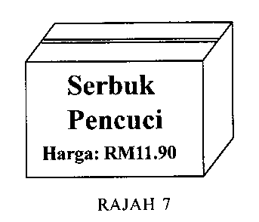  Detergent  Price : RM11.90  DIAGRAM 7  Ramli has some amount of money. He uses it to buy 2 boxes of the detergent. He has a balance of RM6.20.  How much money does he have before he buys the detergent ?  Ramli ada sejumlah wang. Dia menggunakan wang itu untuk membeli 2 kotak serbuk pencuci itu dan bakinya ialah RM6.20.  Berapakah jumlah wang yang dia ada sebelum membeli serbuk pencuci itu ? [ 3 markah ] |  | ( UPSR 2005)  3
23 $\frac{5}{8}$ of RM720 =  $\frac{5}{8}$ daripada RM720 = | 24 Shaiful ada 8 keping syiling 10 sen, 3 keping syiling 20 sen dan 4 keping syiling 50 sen. Berapakah jumlah wang Shaiful ?
25 RM 508 ─ RM27.65 = | 26 RM5 ─ 35 sen + RM4.35 =
27 Harga 3 kg daging ialah RM36. Berapakah harga $5\frac{1}{2}$ kg daging yang sama jenis ?

MASA DAN WAKTU

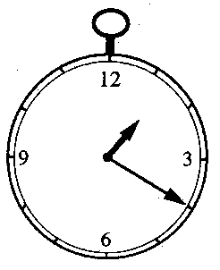  - Pukul berapakah $\frac{1}{4}$ jam selepas waktu yang ditunjukkan oleh jam di sebelah ? |  | ( UPSR 1995 )
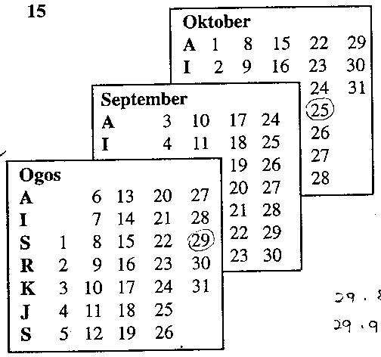  - Berapa bulan dan harikah dari 29 Ogos 1995 hingga 23 Oktober 1995 ? [ 2 markah ] |  | ( UPSR 1996)  2
- Pukul berapakah 35 minit selepas pukul 6.40 pagi ? [ 2 markah ] |  | ( UPSR 1997 )  2
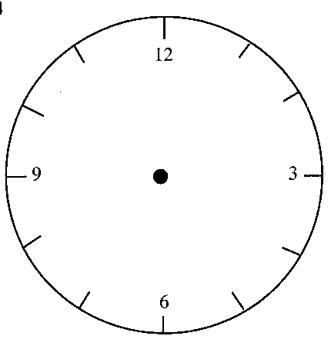  - Adi bertolak dari rumah pukul 6.35 pagi. Dia sampai ke sekolah 40 minit kemudian. Pada rajah di sebelah, lukiskan kedudukan jarum jam dan jarum minit waktu Adi sampai ke sekolah. [ 2 markah ] |  | ( UPSR 1998 )  2
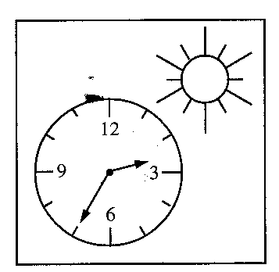  5 Jam di sebelah menunjukkan waktu waktu Ali pulang dari sekolah. Tuliskan waktu yang ditunjukkan itu dalam sistem 24 jam. [ 2 markah ] |  | ( UPSR 1999)  2
6 Pak Atan menghadiri suatu kursus selama 67 hari. Berapakah bilangan minggu dan hari Pak Atan menghadiri kursus itu ? [ 2 markah ] |  | ( UPSR 2000 )  2
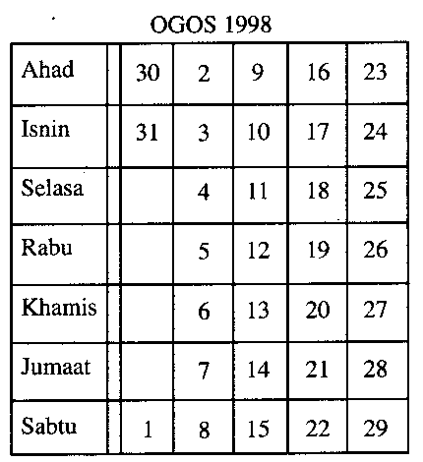  7 Rajah di sebelah menunjukkan kalender bagi bulan Ogos 1998.  (a) Nyatakan tarikh bagi hari Ahad ketiga bulan itu.  (b) Nyatakan hari terakhir bagi bulan itu. [ 2 markah ] |  | ( UPSR 2000)  2
8 Encik Ali meninggalkan pejabatnya pada pukul 4.15 petang dan perlu pulang ke rumahnya secepat mungkin. Mengikut jadual di sebelah, bas yang manakah perlu dia naik ? [ 2 markah ] |  | ( UPSR 2001)  2
  Bas | Waktu bertolak  dari pejabat
  Bas A  Bas B  Bas C | jam 0420  jam 1425  jam 1630
9 Tukarkan $1\frac{3}{5}$ jam kepada minit. [ 2 markah ] |  | ( UPSR 2001)  2
10 Pak Din berada di hospital selama $3\frac{1}{2}$ hari sepenuhnya. Berapakah tempoh masa, dalam jam, dia berada di hospital ? |  | ( UPSR 2001)  2
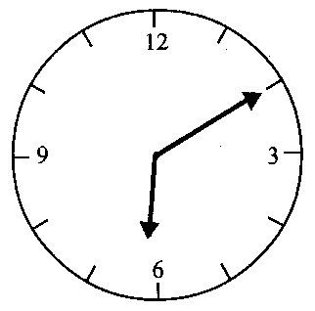  11 Azian bangun dari tidur dan melihat waktu pada masa itu adalah seperti jam di sebelah. Bas sekolah akan mengambilnya pada pukul 6.50 pagi. Berapa minitkah masa yang Azian ada sebelum bas itu tiba ?  [ 2 markah ] |  | ( UPSR 2002)  2
12 Diagram 3 shows the time Cindy arrived at a concert.  Rajah 3 menunjukkan waktu Cindy tiba untuk menyaksikan suatu pertunjukan.  Pertunjukan itu akan bermula dalam masa $\frac{1}{2}$ jam lagi. Bilakah waktu pertunjukan itu bermula ? [ 2 markah ]  The concert started $\frac{1}{2}$ hour later.  At what time did the concert start ? [ 2 marks ] |  | ( UPSR 2003)  2
13 Hitungkan 3 jam 35 minit + $\frac{1}{2}$ jam.  Berikan jawapan, dalam jam dan minit. [ 2 markah ]  Calculate 3 hour 35 minutes + $\frac{1}{2}$ hour.  Give the answer, in hours and minutes. [ 2 marks ] |  | ( UPSR 2004)  2
14 4 hours 15 minutes + 1 hours 50 minutes = [ 2 marks ]  4 jam 15 minit + 1 jam 50 minit = [ 2 markah ] |  | ( UPSR 2005 )  2
15 Lim mengambil masa 25 minit untuk sampai ke sekolah. Dia sampai di ekolah pada pukul 7.15 a.m.  Lukiskan pada muka jam, waktu Lim mula bertolak dari rumahnya.  [ 2 markah ]  Lim takes 25 minutes to reach his school. He reaches his school at 7.15a.m.  Draw on the clock face, the time Lim leaves his house. [ 2 marks ]  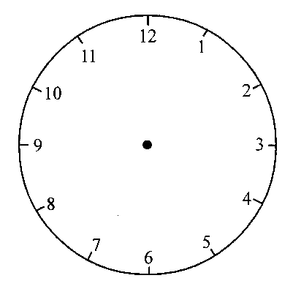 |  | ( UPSR 2005 )  2
16 (a) Tukarkan 15 minit kepada jam. [ 1 markah ]

- Hitungkan 1 jam 45 minit X 6. Tulis jawapan yang diperolehi dalam minit. [ 2 markah ]

17 Berapa harikah dari 4 Jun 2000 hingga 25 Ogos 2000 ? [ 2 markah ] | 18 Pukul berapakah $\frac{1}{4}$ jam sebelum pukul 3.05 petang.
19 2 jam 40 minit × 3 = | 20 Tukarkan 4 minggu 5 hari kepada bilangan hari.
21 Lukiskan jarum jam dan jarum minit bagi  $\frac{3}{4}$ jam selepas 2:45 p.m. | 22 Lukiskan jarum jam dan jarum minit bagi menunjukkan jam 2130.
23 Pukul berapakah $\frac{3}{4}$ jam sebelum jam 10.20 malam ? | 24 Pukul berapakah 45 minit selepas pukul 6:40 petang?
UKURAN PANJANG

10 km  9.2 km  P Q R  - Berapakah jarak, dalam m, dari Q ke R dalam rajah di atas ? |  | ( UPSR 1995 )
- 21.84 m tali dipotong enam keratan yang sama panjang. Berapakah panjang dalam m, setiap keratan itu ? [ 2 markah ] |  | ( UPSR 1996 )  2
- Berapa meterkah $\frac{1}{3}$ daripada 63 m tali ? [ 2 markah ] |  | ( UPSR 1997 )  2
4 Sebuah kereta boleh bergerak sejauh 60 km dengan 4 liter petrol. Berapa jauhkah kereta itu boleh bergerak dengan 5 liter petrol ? [ 2 markah ] |  | ( UPSR 1998 )  2
- (a) Tukarkan 8.4 m kepada cm. [ 1 markah ]  (b) Hitungkan 9 X 12 cm.  Tukarkan jawapan anda kepada meter. [ 2 markah ] |  | ( UPSR 1998 )  3
6 $\frac{2}{3}$ X 813 km = [ 2 markah ] |  | ( UPSR 1999 )  2
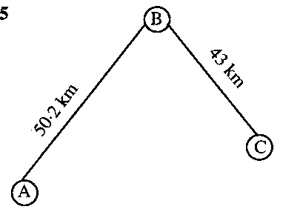  7 Rajah di sebelah menunjukkan kedudukan A, B dan C.  Berapakah beza jarak di antara AB dengan BC ?  [ 2 markah ] |  | ( UPSR 2000 )  3
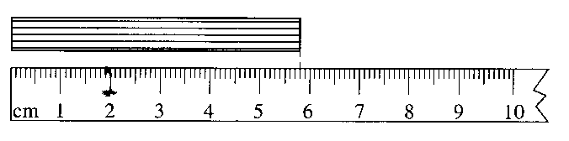  8 Rajah di atas menunjukkan seutas tali yang diukur menggunakan sebatang pembaris. Jika tali itu dipotong kepada 2 bahagian yang sama panjang, hitungkan panjang, dalam cm, setiap tali itu. [ 3 markah ] |  | ( UPSR 2000 )  3
9 Izam mempunyai 5 m reben untuk mengikat 3 bungkusan. Setiap bungkusan menggunakan 150 cm reben. Berapakah panjang reben, dalam cm, yang tidak digunakan ? [ 3 markah ] |  | ( UPSR 2001 )  3
10  0.48 km  P  Q  R  Rajah di atas menunjukkan kedudukan tiga tempat, P, Q dan R, di atas sebatang jalan yang lurus. Jika jarak PQ adalah $\frac{1}{4}$ daripada jarak PR, hitungkan jarak PQ, dalam m. [ 3 markah ] |  | ( UPSR 2002 )  3
11 It takes 95 cm ribbon to tie 1 parcel.  What is the total length of ribbon, in m, needed to tie 6 parcels of the same size ? [ 3 marks ]  95 cm reben diperlukan untuk mengikat 1 bungkusan.  Berapakah jumlah panjang, dalam m, reben yang diperlukan untuk mengikat 6 bungkusan yang sama saiz ? [ 3 markah ] |  | ( UPSR 2003 )  3
mm 0 10 20 30 40 50 60 70

12 Panjang pen di atas dalam cm ialah _____________

Q  13 Tuliskan jumlah jarak PQRS dalam km.  1km 450m  P  900m  1.2 km | A  B  1080 m  14 Berapakah jarak ,dari dalam km jarak dari A ke B dalam rajah di atas.
85 km
P Q R S

15 Dalam rajah di atas,jarak diantara P dengan Q,Q dengan R,R dengan S adalah sama.Cari jarak antara Rdengan S.Beri jawapan dalam m.

TIMBANGAN BERAT

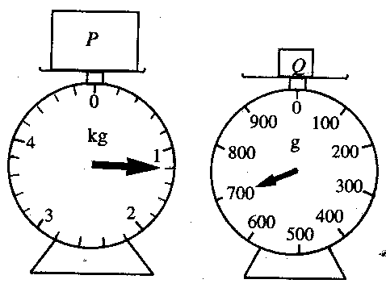  1 Berapakah jumlah berat kotak P dan kotak Q di sebelah ? |  | ( UPSR 1995 )
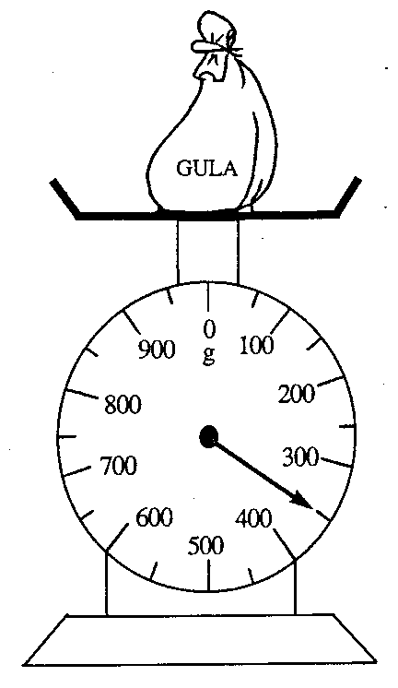  2 Berapakah jumlah berat, dalam kg, lapan bungkus gula yang sama seperti di sebelah ? [ 3 markah ] |  | ( UPSR 1996 )  3
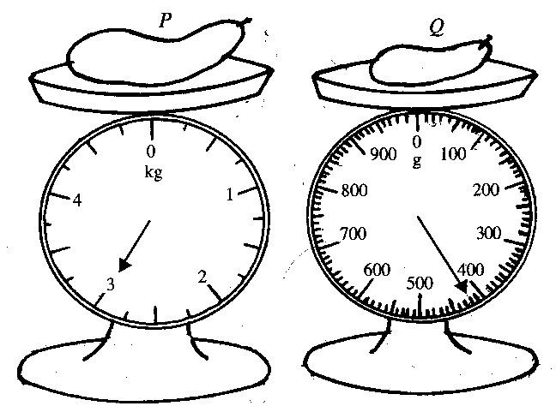  3 Hitungkan beza berat, dalam kg, antara buah P dengan buah Q dalam rajah di atas. [ 3 markah ] |  | ( UPSR 1997 )  3
4 Berat sebuah kotak ialah 34.1 kg. Berapakah jumlah berat 9 buah kotak yang sama ? [ 2 markah ] |  | ( UPSR 1998 )  2
5 3.64 kg – 2.5 kg =  Nyatakan jawapan dalam g. [ 3 markah ] |  | ( UPSR 1999 )  3
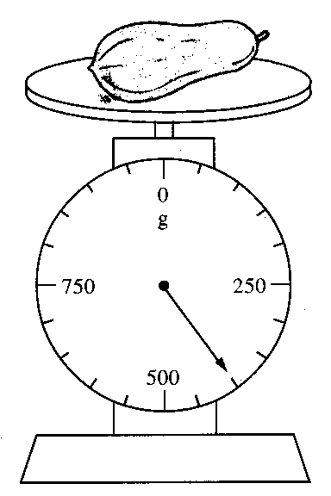  6 Rajah menunjukkan berat sebiji betik. Apabila sebiji pisang ditambah di atas penimbang itu, jumlah berat menjadi 650 g. Berapakah berat pisang itu ? [ 3 markah ] |  | ( UPSR 1999 )  3  3
7 Hitungkan 4 X 10.9 kg.  Nyatakan jawapan dalam g. [ 2 markah ] |  | ( UPSR 2000 )  2
8 Rajah di sebelah menunjukkan dua pepejal dengan berat masing-masing. Berapakah beza berat antara dua pepejal itu ? [ 3 markah ]  250 g  20.7 kg |  | ( UPSR 2001 )  3
9 6.84 kg – 325 g = [ 3 markah ] |  | ( UPSR 2002 )  3
10 Calculate 1.9 kg - 1.74 kg.  Give your answer in g. [ 2 marks ]  Hitungkan 1.9 kg - 1.74 kg.  Nyatakan jawapan dalam g. [ 2 markah ] |  | ( UPSR 2003 )  2
11 Lina’s mother used $\frac{1}{4}$ of 2 kg sugar to bake a cake.  How much sugar did she use ?  Give your answer in g. [ 3 marks ]  Ibu Lina menggunakan $\frac{1}{4}$ daripada 2 kg gula untuk membuat kek.  Berapa banyakkah gula yang ibu Lina gunakan untuk membuat kek itu ?  Berikan jawapan dalam g. [ 3 markah ] |  | ( UPSR 2003 )  3
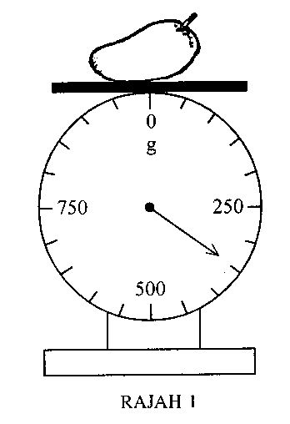  12 Diagram 1 shows the weight of a mango.  What is the weight, in g, of the mango ?  [ 1 mark ] Rajah menunjukkan berat sebiji mangga.  Berapakah berat, dalam g, mangga itu ?  [ 1 markah ] |  | ( UPSR 2004 )  1
13 Calculate 3.05 kg − 500 g.  Give your answer, in g. [ 3 marks ]  Hitungkan 3.05 kg − 500 g.  Nyatakan jawapan, dalam g. [ 3 markah ] |  | ( UPSR 2004 )  3
14 Diagram 1 shows the weight of a cempedak.  Rajah 1 menunjukkan berat sebiji cempedak.  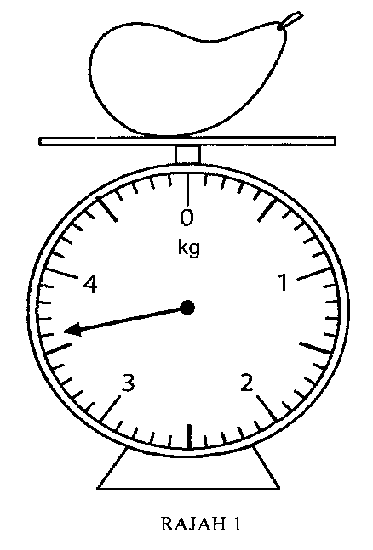  State the weight, in kg, of cempedak. [ 1 mark ]  Nyatakan berat, dalam kg, cempedak itu. [ 1 markah ] |  | ( UPSR 2005)  1
15 35 % of 3 000 g = [ 2 marks ]  35 % daripada 3 000 g = [ 2 markah ] |  | ( UPSR 2005 )  2
16 8.0 kg – 5.04 kg = [ 3 markah ] |  | ( UPSR 2005 )  3
17 Diagram 6 shows the weight of a box`` X, and a weight Y.  Rajah 6 menunjukkan berat sebuah kotak X dan pemberat Y.  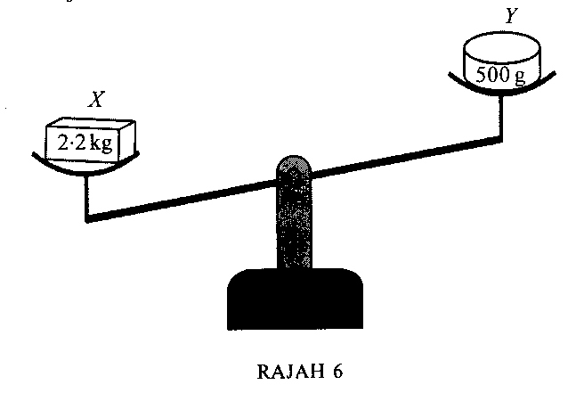  How much weight, in g, must you add to Y to balance the scales ? [ 3 marks ] Berapakah berat, dalam g, pemberat yang perlu ditambah kepada Y supaya senimbang itu seimbang ? [ 3 markah ] |  | ( UPSR 2005  3
18 Cari jumlah berat bagi semua ikan di atas. | 19 $\frac{3}{4}$ daripada 2 kg =__________ g
20 Berat Mary lebih 4 kg daripada berat Khoo. Cari jumlah berat ketiga-tiga murid berpandukan jadual di atas. | 21 2397 kg – 949 kg + 1216 kg =

ISIPADU CECAIR.

1 Berapakah jumlah isipadu air, dalam $ℓ$, di dalam kedua-dua bekas sebelah ? [ 3 markah ]  1.9 $ℓ$ air 465 $mℓ$ air |  | ( UPSR 1996 )  3
2 Berapakah bilangan cawan 60 ml dapat diisi penuh dengan air sebanyak 2.46 liter ? [ 3 markah ] |  | ( UPSR 1997 )  3
3 Sebuah kereta bolah bergerak sejauh 60 km dengan 4 liter petrol. Berapa jauhkah kereta itu boleh bergerak dengan 5 liter petrol ? [ 2 markah ] |  | ( UPSR 1998 )  2
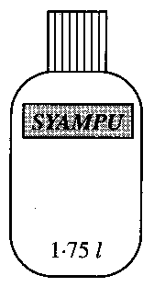  4 Rajah di sebelah menunjukkan sebotol syampu yang berisipadu penuh 1.75 $ℓ$. Mimi telah menggunakan 600 $mℓ$ syampu itu. Berapakah isipadu syampu yang tinggal ? [ 3 markah ] |  | ( UPSR 1998 )  3
5 3.9 $mℓ$ + 4.25 $mℓ$ = [ 2 markah ] |  | ( UPSR 1999 )  2
0.5  6 Rajah di sebelah menunjukkan isipadu air dalam suatu bekas. Jika 2.5 $mℓ$air ditambah ke dalam bekas itu, berapakah jumlah isipadu, dalam $mℓ$, air dalam bekas itu ? [ 2 markah ] |  | ( UPSR 2001 )  2
7 Sebuah baldi mengandungi 2$ℓ$ 30 $mℓ$ air. Azmi menuangkan air sebanyak 450 $mℓ$ daripada sebuah bekas ke dalam baldi itu. Hitungkan isipadu air, dalam $mℓ$, dalam baldi itu sekarang. [ 3 markah ] |  | ( UPSR 2002 )  3
8 Calculate 0.7 $ℓ$ + 250 $mℓ$.  Give your answer in $mℓ$. [ 3 marks ]  Hitungkan 0.7 $ℓ$ + 250 $mℓ$.  Nyatakan jawapan dalam $mℓ$. [ 3 markah ] |  | ( UPSR 2003 )  3
9 A bottle contains 1.5 $ℓ$ of water.  $\frac{2}{5}$ of the water is spilt.  How much is the volume, in $mℓ$, of water is left in the bottle ? [ 3 marks ]  Isipadu air dalam botol ialah 1.5 $ℓ$.  $\frac{2}{5}$ daripada air itu tumpah.  Berapakah baki isipadu air, dalam $mℓ$, dalam botol itu ? [ 3 markah ] |  | ( UPSR 2004 )  3
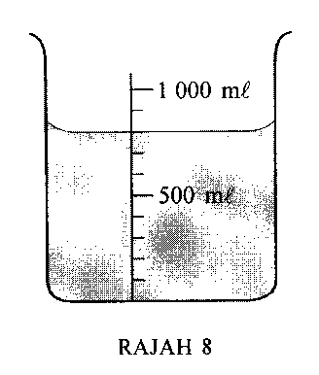  10 Diagram 8 shows the volume of water in a beaker.  Rajah 8 menunjukkan air dalam sebuah bikar.  The water from the beaker is poured equally into 2 glasses.  Calculate the volume of water, in $mℓ$, in each glass. [ 3 marks ]  Air daripada bikar itu dituang sama banyak ke dalam 2 biji gelas.  Hitungkan isipadu air, dalam m$ℓ$, setiap gelas itu. [ 3 markah ] |  | ( UPSR 2005 )  3
11 Isipadu sebotol minuman ialah 1.5 liter. Jika dua orang budak masing- masing minum 235 $mℓ$, berapa liter minumankah yang tinggal ? | 12 $2\frac{3}{4}$$ℓ$ + $1\frac{1}{5}$$ℓ$ = ………….$mℓ$
13 4 X 11$ℓ$ 777 $mℓ$ = …….. $ℓ$ …….$mℓ$ | 14 Kurangkan 13 $ℓ$ 410 $mℓ$ daripada 52.1 $ℓ$. Berikan jawapan anda dalam $mℓ$.
1.35 liter 779 ml  15 Kirakan jumlah isipadu oren yang ada dalam kedua-dua bekas ini. | 16 Abu dan 2 orang adiknya telah membahagi sama rata 1.9 l air sirap didalam botol ke dalam cawan masing- masing. Berapakah ml air sirap tiap-tiap orang dapat?
17 Isipadu satu botol minyak petrol ialah 3 l 300 ml.Berapakah jumlah lima botol minyak petrol yang sama? | 100 liter  18 Rajah di atas menunjukan isipadu air dalam satu takungan. 48.2 l daripadanya telah di gunakan . Berapakah baki air yang belum digunakan dalam l ?
19 Rajah di atas menunjukan isipadu air dalam satu bekas . 70.2 l daripadanya telah di gunakan . Berapakah baki air yang belum di gunakan dalam ml?  100 liter | 20 Dalam satu tangki terdapat 500 l minyak petrol.$\frac{3}{5}$ daripadanya telah digunakan . Berapakah baki minyak petrol yang belum digunakan dalam l ?

RUANG

P  Q  S  R  3  3  3  3  3  3  5  1 Dalam rajah di sebelah, PQRS ialah sebuah segiempat tepat.  Hitungkan luas kawasan berlorek. | ( UPSR 1995 )
2 Lukiskan sebuah segitiga sama kaki pada petak persegi di ruang jawapan. | ( UPSR 1995 )
P  Q  3 PQR ialah sebuah segitiga sama sisi. Lukiskan sisi PR dan QR pada rajah di bawah. [ 2 markah ] | ( UPSR 1996 )  2
4 Hitungkan perimeter pada rajah di sebelah [ 3 markah ]  5 cm  9 cm  6 cm  7 cm | ( UPSR 1996 )  3
5 Lukiskan sebuah segitiga sama kaki PQR pada rajah di bawah.  [ 2 markah ]  Q | ( UPSR 1997 )  2
6 Hitungkan luas kawasan berlorek, dalam cm persegi, bagi rajah di sebelah.  [ 3 markah ]  8 cm  3 cm  4 cm | ( UPSR 1997 )  3
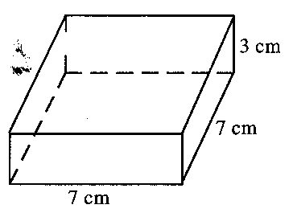  7 Rajah di sebelah menunjukkan sebuah kuboid. Nyatakan bilangan  (a) bucu  (b) permukaan rata yang berbentuk segiempat sama bagi kuboid itu.  [ 2 markah ] | ( UPSR 1998 )  2
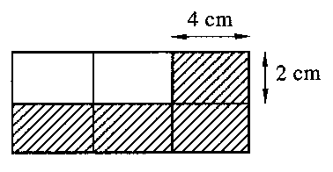  8 Rajah di sebelah terdiri daripada petak-petak segiempat tepat yang sama besar. Hitungkan perimeter kawasan berlorek.  [3 markah ] | ( UPSR 1998 )  3
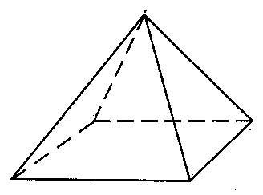  9 Rajah di sebelah menunjukkan sebuah piramid bertapak segiempat tepat.  Nyatakan  - bilangan bucu  - bentuk permukaan-permukaan condong  bagi piramid itu. [ 2 markah ] | ( UPSR 1999 )  2
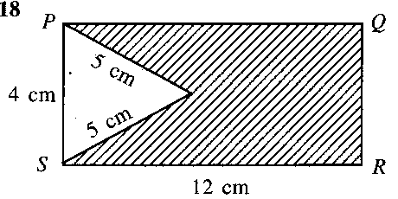  10 Rajah menunjukkan sebuah segiempat tepat PQRS.  Hitungkan perimeter kawasan berlorek.  [ 3 markah ] | ( UPSR 1999 )  3
11 Lengkapkan jadual di bawah bagi ciri sebuah sfera. [ 2 markah ]  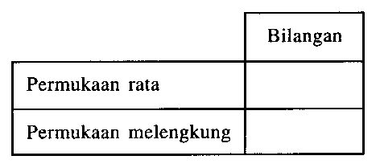 | ( UPSR 2000 )  2
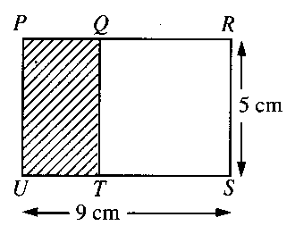  12 Rajah di sebelah menunjukkan segiempat tepat PRSU dan segiempat sama QRST.  Berapakah perimeter, dalam cm, kawasan berlorek ?  [ 3 markah ] | ( UPSR 2000 )  3
13 Namakan pepejal yang mempunyai satu bucu dan satu permukaan rata berbentuk bulatan. [ 1 markah ] | ( UPSR 2001 )  1
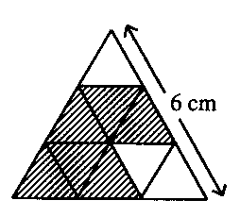  14 Rajah di sebelah terdiri daripada segitiga- segitiga sama sisi yang sama besar.  Berapakah perimeter kawasan yang berlorek?  [ 3 markah ] | ( UPSR 2001 )  3
15 Namakan setiap bentuk berikut : [ 2 markah ]  5 cm  2 cm  (a)  (b)  4 cm  4 cm  6 cm | ( UPSR 2002 )  2
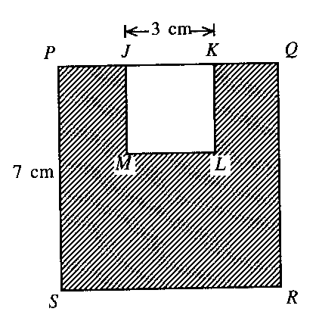  16 Dalam rajah di sebelah, PQRS dan JKLM ialah segiempat sama. PJKQ ialah garis lurus.  Hitungkan perimeter, dalam cm ; kawasan berlorek.  [ 2 markah ] | ( UPSR 2002 )  2

17 Diagram 2 consists of squares with sides 1 cm.  On the diagram, draw a rectangle 4 cm long and 3 cm wide.  Rajah 2 terdiri daripada petak-petak segiempat sama yang bersisi 1 cm.  Pada rajah itu, lukiskan sebuah segiempat tepat yang berukuran 4 cm panjang dan 3 cm lebar.  [ 2 markah ] |  | ( UPSR 2003 )  2
Q  R  P  S  T  U  V  4 cm  5 cm  18 In Diagram 4, PQRS and STUV are squares.  Calculate the perimeter of the whole diagram. [ 2 marks ]  Dalam Rajah 4, PQRS dan STUV ialah segiempat sama.  Hitungkan perimeter seluruh rajah itu. [ 2 markah ] |  | ( UPSR 2003 )  2
19 Name the following shapes : [ 2 marks ]  Namakan setiap bentuk berikut : [ 2 markah ]  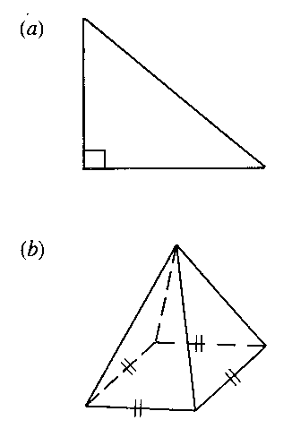 |  | ( UPSR 2004 )  2
20 In Diagram 2, PQRU is a square. UTR and QRS are straight lines.  Calculate the perimeter of the diagram.  [ 2 marks ] |  | ( UPSR 2004 )  2
21 Diagram 2 consists of severel squares of equal size.  On the diagram, draw an isosceles triangle. [ 1 mark ]  Rajah 2 terdiri daripada beberapa petak segiempat sama yang sama besar.  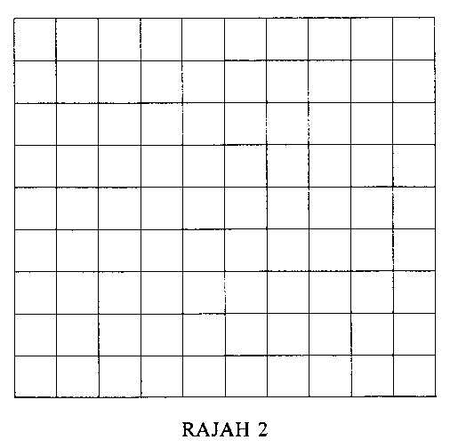  Pada rajah itu, lukiskan sebuah segitiga sama kaki.  [ 1 markah ] |  | ( UPSR 2005)  1
22 Diagram 4 consists of three triangles, PQR, RSU and STU of the same size.  Rajah 4 terdiri daripada tiga buah segitiga, PQR, RSU dan STU yang sama besar.  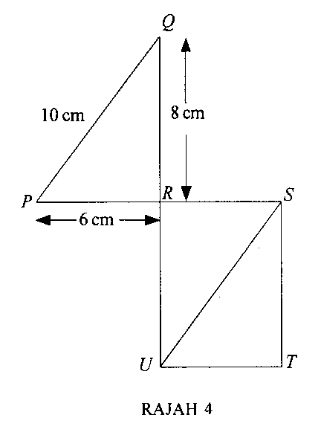  Calculate the perimeter, in cm, of the whole diagram. [ 2 marks ]  Hitungkan perimeter, dalam cm, seluruh rajah itu. [ 2 markah ] |  | ( UPSR 2005)  2
23 Diagram 5 shows a rectangle PQRS and a square PKLM.  Rajah 5 menunjukkan sebuah segiempat tepat PQRS dan sebuah segiempat sama PKLM.  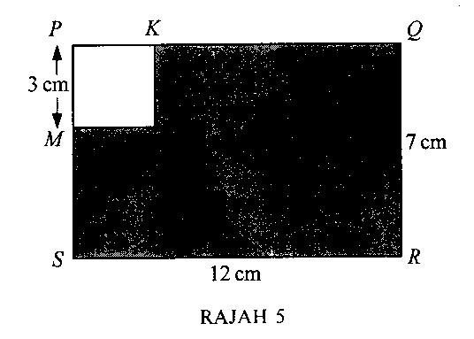  Calculate the erea, in cm², of the shaded region. [ 3 marks ]  Hitungkan luas, dalam cm², kawasan berlorek. [ 3 markah ] |  | ( UPSR 2005  3
24 Rajah disebelah merupakan satu bentuk. Berapakah permukaan rata bagi bentuk tersebut. | 25 Nyatakan tapak dan tinggi bagi rajah segitiga di bawah :  A  B  C  D

PURATA

1 Jadual di atas menunjukkan bilangan murid Tahun Enam Sekolah Tok Mi yang menghadiri kelas komputer dari hari Isnin hingga Jumaat. Berapakah purata sehari kehadiran murid dalam kelas komputer itu? |  | ( UPSR 1995 )
  Hari | Isnin | Selasa | Rabu | Khamis | Jumaat
  Kehadiran murid  Dalam kelas  komputer | 12 | 9 | 14 | 18 | 7
2  Jadual di sebelah menunjukkan berat setiap ahli keluarga dalam satu keluarga. Berapakah purata berat  dalam kg, seorang ahli keluarga itu ?  [ 3 markah ] |  | 3  ( UPSR 1996 )
  Ahli keluarga | Berat(kg)
  Bapa  Ibu  Abang  Adik | 59  48  16  5
3 Hitungkan purata tinggi, dalam m, binatang dalam jadual di atas.  [ 3 markah ] |  | ( UPSR 1997 )  3
  Binatang | Zirafah | Harimau | Kancil
  Tinggi ( m ) | 11 | 1.4 | 0.35
4 Jumlah umur Aru, Budin, Chan, Diana dan Eddy ialah 38 tahun. Berapakah umur Aru jika purata umur Budin, Chan, Diana dan Eddy ialah 7 tahun ?  [ 3 markah ] |  | ( UPSR 1998 )  3
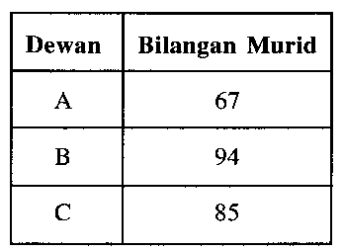  5 Berdasarkah jadual di sebelah, hitungkan purata bilangan murid di dalam sebuah dewan.  [ 3 markah ] |  | ( UPSR 1999 )  3
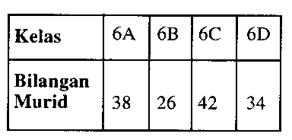  6 Jadual di sebelah menunjukkan bilangan murid dalam 4 buah kelas.  Hitungkan purata murid dalam sebuah kelas.  [ 2 markah ] |  | ( UPSR 2000 )  2
7  Jadual di sebelah menunjukkan bilangan buku yang dipinjamkan dari sebuah perpustakaan dalam masa 3 hari.Hitungkan purata bilangan buku yang dipinjam sehari. [ 2 markah ] |  | ( UPSR 2001)  3  2
  Hari | Bilangan Buku  Yang Dipinjam
  Isnin  Selasa  Rabu | 24  19  32
8 Jadual di atas menunjukkan wang simpanan Syazwan dalam tempoh empat hari. Berapakah purata sehari wang simpanan Syazwan dalam tempoh empat hari itu ? [ 3 markah ] |  | ( UPSR 2002 )  3  3
  Hari | Isnin | Selasa | Rabu | Khamis
  Wang Simpanan | 5 sen | RM1 | 60 sen | 15 sen
9 Ahmad, Bala and Chong collected used tins. The average number of tins collected by the 3 boys was 16. Ahmad and Chong collected 9 and 17 tins. Calculate the number of tins collected by Bala. [ 3 marks ]  Ahmad, Bala dan Chong mengumpul tin terpakai. Purata bilangan tin yang dikumpul oleh 3 orang itu ialah 16. Ahmad dan Chong masing- masing mengumpul 9 dan 17 tin. Hitungkan bilangan tin yang dikumpul oleh Bala. [ 3 markah ] |  | ( UPSR 2003 )  3
10 Table 2 shows the number of occupants in two hostels.  Jadual menunjukkan bilangan penghuni dua buah asrama.  The number of occupants in hostel R equals the total number of occupants in hostels P and Q.  Calculate the average number of occupants in a hostel. [ 3 marks ]  Bilangan penghuni asrama R adalah sama dengan jumlah bilangan penghuni asrama P dan Q.  Hitungkan purata bilangan penghuni sebuah asrama. [ 3 markah ] |  | ( UPSR 2004 )  3
  Asrama  Hostel | Bilangan Penghuni  Number of Occupants
  P | 50
  Q | 40
  R
11 Table 2 shows the lengths of 4 ribbons bought by Karina.  Jadual 2 menunjukkan panjang 4 helai riben yang dibeli oleh Karina.  Calculate the average length, in m, of the ribbons. [ 2 marks ]  Hitungkan purata panjang, dalam m, sehelai riben itu. [ 2 markah ] |  | ( UPSR 2005 )  2
  Ribbon Riben | Length Panjang
  Biru | 4.2 m
  Hijau | 1.25 m
  Kuning | 0.5 m
  Merah | 2.25 m
Hari | Isnin | Selasa | Rabu | Khamis | Jumaat
Bil. murid yang hadir | 44 | 29 | 36 | 51 | 60

12 Jadual menunjukkan bilangan murid yang hadir ke kelas komputer dari hari Isnin hingga Jumaat. Cari purata sehari murid yang hadir?

13 Jika purata bagi nombor-nombor di atas ialah 81, cari nilai bagi x . | 14 Berat enam biji tembikai ialah 12 kg. Kalau purata berat empat biji daripadanya ialah 1.2 kg. Berapakah purata berat 2 biji tembikai yang tinggal?
  78 | x | 82 | 96
Kayu | A | B | C | D | E
Panjang | 2.18 |  | 1.97 |  | 2.05

15 Purata panjang kayu A,B,C,D dan E ialah 2.12. kayu B dan D adalah sama panjang. Berapakah panjang kayu D?

PERCENTAGES (PERATUS)

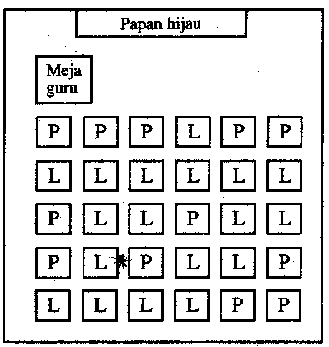  1 Rajah di sebelah menunjukkan pelan tempat duduk 30 orang murid di dalam sebuah kelas. Berapa peratuskah bilangan murid perempuan daripada jumlah murid dalam kelas itu  Petunjuk :  L  P  Murid Lelaki  Murid Perempuan | ( UPSR 1995 )
2 30 % daripada 70 ialah [ 2 markah ] | ( UPSR 1996 )  2
3 Berapa peratuskah 8 orang daripada 40 orang murid ? [ 2 markah ] | ( UPSR 1996 )  2
4 Gaji Ramu RM700. Dia menyimpan RM84 daripada gajinya. Berapa peratuskah daripada gajinya yang disimpan ? [ 2 markah | ( UPSR 1997 )  2  3
5 47 % daripada 600 ialah [ 2 markah ] | ( UPSR 1997 )  2  3
6 Berapa peratuskah 196 hari daripada 200 hari ? [ 2 markah ] | ( UPSR 1998 )  2
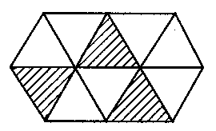  7 Rajah di sebelah terdiri daripada petak-petak segitiga sama sisi yang sama besar.  Berapa peratuskah kawasan yang berlorek daripada seluruh rajah ? [ 2 markah ] | ( UPSR 1999 )  2
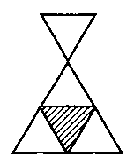  8 Rajah di sebelah terdiri daripada segitiga-segitiga sama sisi yang sama besar.  Hitungkan peratus kawasan berlorek daripada seluruh rajah itu. [ 3 markah ] | ( UPSR 2000 )  3  3
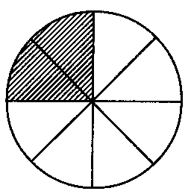  9 Rajah di sebelah menunjukkan sebuah bulatan yang dibahagikan kepada bahagian-bahagian yang sama besar.  Hitungkan peratus kawan yang berlorek daripada seluruh rajah itu. [ 3 markah ] | ( UPSR 2001 )  3  3
10 Hitungkan 25 % daripada 96. [ 2 markah ] | ( UPSR 2002 )  2  3
11 Express $\frac{3}{4}$ as a percentage. [ 2 marks ]  Tukarkan $\frac{3}{4}$ kepada peratus. [ 2 markah ] | ( UPSR 2003 )  2
12 30 % of 150 = [ 2 marks ]  30 % daripada 150 = [ 2 markah ] | ( UPSR 2004 )  2
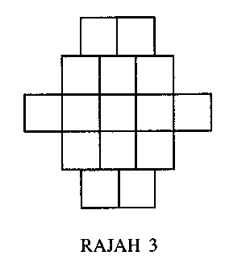  13 Diagram 3 consists of squares of equal size.  How many squares represent 40 % of the whole diagram ?  [ 2 marks ]  Rajah 3 terdiri daripada beberapa petak segiempat sama yang sama besar.  Berapakah bilangan petak yang mewakili 40 % daripada seluruh rajah itu ?  [ 2 markah ] | ( UPSR 2004 )  3  2
14 Ramli has 380 stamps. 30 % of them are domestic stamps and the remainder are foreign stemps.  How many foreign stamps does Ramli have ? [ 2 marks ]  Ramli ada 380 keping setem. 30 % daripada jumlah setem itu adalah setem dalam negeri dan selebihnya setem luar negeri.  Berapakah bilangan setem luar negeri yang Ramli ada ? [ 2 markah ] | ( UPSR 2005 )  2
15 Berapa peratuskah 24 buah buku daripada 40 buku ?

16 Diagram consists of squares of equal size.

How many squares represent 40 % of the whole diagram ?
[ 2 marks ]
Rajah terdiri daripada segiempat sama yang sama besar. Kira peratus kawasan berlorek daripada seluruh rajah.

17 45 % of 300
45 % daripada 300

